DENİZCİLİK

Denizcilik alanı; Güverte İşletme (Vardiya Zabitliği), Gemi Makineleri İşletme (Makine Zabitliği), Gemi Elektroniği ve Haberleşme (Elektroteknik Zabitliği), Balıkçılık ve Su Ürünleri üretimi (Balıkçı Gemisi Kaptanlığı ve Su Ürünleri Teknisyeni) yeterliklerini kazandırmaya yönelik eğitim ve öğretim verilen alandır.

Denizcilik, zorlu fakat gözde, heyecan ve ümit veren meslekler arasındadır. Hızla büyüyen deniz taşımacılığı, daha fazla gemi ve gemi adamı ihtiyacını da beraberinde getirmektedir. Teknolojinin gelişmesi ve ihtiyaçların artması, denizcilerin gemicilik ve seyir yeterliklerinin yanında elektronik ve mekanik konularda da üst düzey bilgi ve becerilere sahip kişiler olmasına neden olacaktır.

Bu alan, gemi adamları ve su ürünleri olarak iki başlıkta ele alınabilir. Gemi adamları; gemide bulunan kaptan, zabitler, tayfalar ve yardımcı hizmet personelidir. Su ürünleri ise deniz ve tatlı su canlılarının avlanması, üretilmesi, yetiştirilmesi, işlenmesi ve pazara sunulması ile ilgili işleri kapsamaktadır.

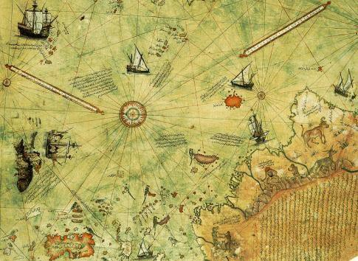

Alanın Altında Yer Alan Dallar
- Güverte İşletme
- Gemi Makineleri İşletme
- Gemi Elektroniği ve Haberleşme
- Balıkçılık ve Su Ürünleri

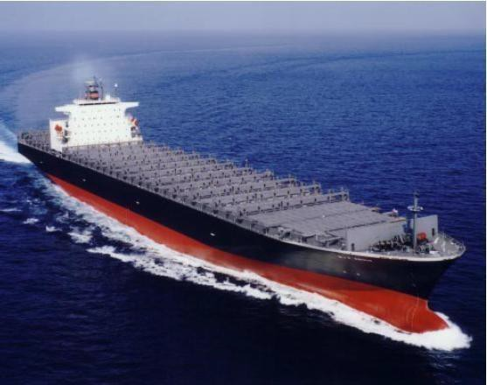

Eğitim ve Kariyer İmkânları
Denizcilik eğitimi; meslek liselerinin denizcilik alanında diploma programları ve çeşitli özel eğitim kurumlarında sertifika programlarıyla verilmektedir.

Liseden sonra Yüksek Öğretime Geçiş Sınavı’nı başaranlar ön lisans ve lisans programlarına devam edebilir. Ön lisans programını bitirenler, Dikey Geçiş Sınavı (DGS) ile lisans programlarına geçebilirler.

Eğitim sürecini ve öngörülen açık deniz stajlarını tamamlayarak denizcilikte gerekli temel yeterlikleri kazanan meslek elemanları, “Eğitim ve Sınav Yönergesi” ile “Gemi Adamları Yönetmeliği” hükümleri gereğince yeterlik sınavına girerler ve başarılı olanlar unvanlarını alarak denizcilik sektöründe kariyer yapabilirler.

Denizciler, genel olarak denizde, kıyıda, karada, su üstünde, su altında gerektiğinde kapalı ortamlarda çalışır. Gemi ile seyir yapılan değişik bölgelerde çok farklı iklim şartlarında çalışmak durumundadırlar. Denizde, sakin, durgun veya ağır hava şartlarıyla karşılaşabilirler. Bu durumda herkesin kendine ait bir görevi vardır ve acil durumlarda herkes iş emniyeti bilinciyle çalışmak zorundadır.

Görevlerini yaparken ekip çalışmasını uyum içinde gerçekleştirirler. Günün yirmi dört saatinde, aynı insanlarla uzun sürelerle aynı çalışma ortamında bulunulması ve aileden ayrı kalınması denizcilik mesleğini diğer mesleklerden farklı kılar.

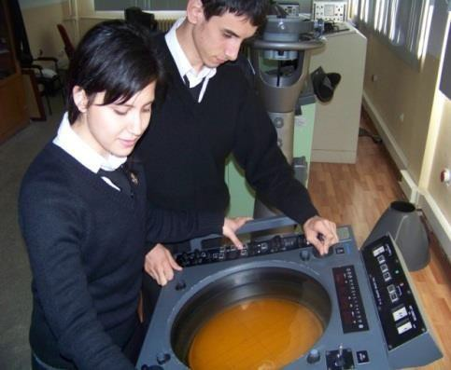

Denizcilik alanının;

- Güverte İşletme dalında eğitim alanlar, yeterlik sınavında başarılı olmak şartıyla gemilerde “Vardiya Zabiti” olarak çalışabilirler. Görevlerinde yükselerek kaptan olabilirler.

- Gemi Makineleri İşletme dalında eğitim alanlar, yeterlik sınavında başarılı olmak şartıyla gemilerde “Makine Zabiti” olarak yada denizcilikle ilgili bakım onarım tesislerinde teknik eleman olarak çalışabilirler. Görevlerinde yükselerek makinist olabilirler.

- Gemi Elektroniği ve Haberleşme dalında eğitim alanlar, yeterlik sınavında başarılı olmak şartıyla “Gemi Elektroniği ve Haberleşme Zabiti yada Elektroteknik Zabiti” olarak gemilerde, yer istasyonları ile kıyı servis ve bakım istasyonlarında çalışabilirler.

- Balıkçılık ve Su Ürünleri dalında eğitim alanlar, yeterlik sınavında başarılı olmak şartıyla balıkçı gemilerinde “Balıkçı Gemisi Kaptanı” olarak ya da balıkçı gemisinde, tatlı su ve deniz canlıları yetiştiriciliği yapan işletmelerde, su ürünleri işleyen fabrikalarda, balık ıslah çalışmaları yapan kamu kurum ve kuruluşlarında çalışabilirler.

